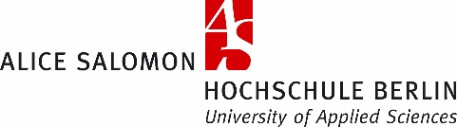

HoGe Tagung «New Medical Schools»
27. / 28. Oktober 2016
Alice Salomon Hochschule Berlin

Abstract-Eingabe für Poster zum Thema: «Gesundheitsberufe: Innovationen in Bildung und Forschung»

Einreichedatum: 15. September

Ihre Angaben:
Vorname, Name: Klicken Sie hier, um Text einzugeben.
Institution: Klicken Sie hier, um Text einzugeben.
Adresse: Klicken Sie hier, um Text einzugeben.
PLZ Ort: Klicken Sie hier, um Text einzugeben.
Land: Klicken Sie hier, um Text einzugeben.
Email Klicken Sie hier, um Text einzugeben.

Bitte geben Sie für Ihr Abstract den Titel und den Inhalt in den unten vorgesehenen Feldern ein. Beschränken Sie sich beim Inhalt auf 1500 Zeichen (mit Leerschlag).

Bitte schicken Sie Ihr Abstract bis zum 15. September an: buero@hochges.de
Sie erhalten Bescheid über die Annahme Ihres Abstracts bis zum 22. September 2016.

Titel:
Inhalt (max. 1500 Zeichen):

